ОТЧЕТ О ВЫПОЛНЕННЫХ МЕРОПРИЯТИЯХ

КГАУ «Камчатский центр для несовершеннолетних»

по обеспечению доступности получения социальных услуг в приоритетных сферах жизнедеятельности инвалидов и других маломобильных групп населения.

1. Установлены предупредительные тактильные полосы перед открытой лестницей 0,8-0,9 м., шириной 0,3-0,5 м. С. (крыльцо перед центральным входом)



1. Краевые ступени лестничных маршей выделены фактурой.



1. Входы оборудованы доступными знаками К,О,С.

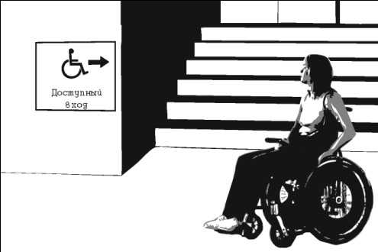

4. Установить поручни 0,7 К.О.С..

5. *Вход (входы) в здание.*

5.1.Дверь со стеклянным полотном оборудована контрастной маркировкой прозрачных полотен дверей не выше 1,5 м. (низ двери у нас 0,8)



5.2 У наружных дверей, доступных для МГН порог не выше 0,014 м.

6. *Путь (пути) движения внутри здания (в т.ч. пути эвакуации)*

6.1. Установлены поручни внутри здания.

6.2. На верхней внешней по отношению к маршу, поверхности поручней перил установлены рельефные обозначения , а также предупредительные полосы об окончании перил. Для С.



6.3. Перед дверными проемами и входами на лестницу, перед поворотом путей движения на расстоянии 0,6 м. установлены предупредительные рельефные указатели на полу.

Для О,С,

7. *Зона целевого назначения здания (целевого посещения объекта)*

7.1.Установлены информационное обозначение ( рядом с дверью со стороны дверной ручки на высоте от 1,4 до 1,75 м. рельефные знаки для К,О,С,Г.

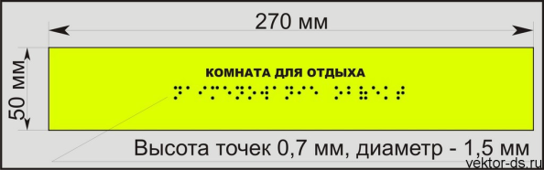

8. *Санитарно-гигиенические помещения.*

8.1. Оборудована санитарная комната для К.О



8.2. Двери в туалет открываются наружу для К.О.

8.3.У дверей сан-быт. комнаты установлена рельефная мнемосхема



8.4. Оборудована системой тревожной сигнализацией.



9. *Система информации на объекте (на всех зонах)*

9.1. Возле центрального входа в здание установлена рельефная мнемосхема (информация о схеме) движений по зданию с указанием доступных мест общего пользования и обслуживания.

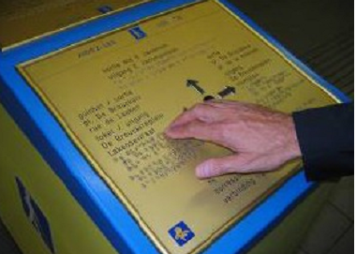

9.2. Поставлена кнопка вызова помощи в игровой зоне.

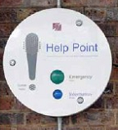

9.3. Установлена система оповещения о пожаре световой синхронно со звуковой сигнализацией.

9.4. Приобретены знаки и символы, согласно нормативных документов по стандартам.

9.5. Установлен информационный терминал, с информацией об учреждении.

9.6. На парковке учреждения установлена мнемосхема территории Центра.

10. *Место парковки*

10.1. Сделана разметка и покраска линий доступного парковочного места размер 6,0х3,6 м. и 1,2 м. К,О,С,Г.

10.2.Выделены проходы доступных мест цветом, чтобы исключить возможность парковки на них.

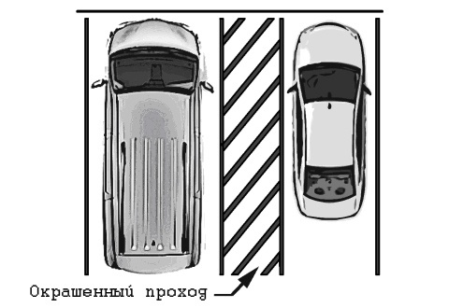

10.3. Выделенное место обозначено знаком на вертикальной поверхности покрытия стоянки (стена, столб) расположенным на высоте не менее 1,5 м. К,О,С,Г,



11. *Доступность услуг*

11.1. Наличие программы подготовки персонала объекта для обслуживания МГН, согласованной с общественными организациями инвалидов К.О.С.Г.